Projeto AGE – PETROBRAS
Sistema de Visão Computacional AGE – VisAGE

- Introdução
Utilizando uma câmera acoplada à Garra Magnética – GAMAG – do robô KUKA KR 500, o sistema VisAGE é capaz de identificar alvos do projeto AGE-PETROBRAS e posicionar o robô de modo que seu efetuador fique alinhado com o centro do alvo. Após o posicionamento e alinhamento da ferramenta, o programa através de um comando do usuário controla o robô para aproximar seu efetuador da chapa e pegá-la, ativando a GAMAG.
Feito isto, aliado ao Módulo de Visão Estéreo que possui uma visão geral do processo, é possível posicionar e alinhar a chapa recém acoplada para sua posição definitiva na montagem da estrutura, onde será soldada às chapas adjacentes pelo robô de solda.
- Especificações de Hardware e Software
O Sistema VisAGE está sendo desenvolvido em um computador com processador Intel(R) Core(TM) i7-3770 CPU @ 3.40GHz (8 CPUs), com 32768MB de memória RAM e Sistema Operacional GNU/Linux Xubuntu. A câmera acoplada ao efetuador do robô KUKA KR 500 é uma câmera Microsoft HD 720p.
O Módulo de Visão Estéreo é composto por duas câmeras Basler acA2500-14gc.
A biblioteca de Visão Computacional OpenCV 2.4.9 e a biblioteca PugiXML para interpretar e montar mensagens no formato XML estão sendo utilizadas no desenvolvimento do software, com as linguagens de programação C e C++, compilador GCC 4.8.2 e o software Qt Creator 3.1.2 para configuração de montagem e interface gráfica do projeto.
Também está sendo utilizada a placa de vídeo Radeon R9 290X para processamento em paralelo de alguns algoritmos de visão computacional através da tecnologia OpenCL, obtendo assim melhor performance.
- Detalhes do Sistema
O Sistema de Visão Computacional VisAGE foi dividido em cinco módulos: comunicação com o robô KUKA através do protocolo RSI, calibração das câmeras estéreo, visão mono da câmera acoplada ao efetuador robótico, visão estéreo das câmeras que possuem uma visão geral da montagem da estrutura e o módulo principal que integra e coordena os demais módulos.
Através do módulo de comunicação RSI é possível mover e rotacionar o efetuador fornecendo coordenadas manualmente e clicando nos botões “Mover” e “Rotacionar”. Também é possível controlar o efetuador manualmente através das teclas 'W', 'S', 'A' e 'D' do teclado, após clicar no botão “Manual”. O módulo RSI contempla também as funcionalidades de ativar ou desativar a GAMAG, clicando nos botões “GAMAG – ATIVAR” e “GAMAG – DESATIVAR”.
O botão “Posicionar” além de utilizar o módulo RSI utiliza também o módulo de visão mono acoplada à GAMAG. Ao clicar neste botão, a câmera será ativada e ao identificar o alvo na chapa irá posicionar e alinhar o efetuador ao centro do alvo. Feito isto, o usuário pode aproximar o efetuador da chapa pressionando a tecla “Enter”, para que a GAMAG seja ativada fazendo com que o robô pegue a chapa.
O módulo de visão estéreo é necessário nesta etapa para que o robô possa levar a chapa ao seu destino onde será soldada. Com as câmeras estéreo devidamente posicionadas de forma que encherguem uma outra chapa já posicionada na montagem, é possível extrair suas coordenadas através da funcionalidade “Disparidade”, que mede a profundidade, e depois fazer o alinhamento com a funcionalidade “Metro MONO”, que detecta as bordas da chapa.
Por fim, a opção “Calibrar Estéreo” deve ser utilizada antes de iniciar procedimentos com as câmeras estéreo ou caso elas sejam mudadas de lugar. O botão “Capturar” apenas exibe as imagens das câmeras estéreo.
O programa contém atualmente 3480 linhas de código, desconsiderando arquivos de configuração e bibliotecas.
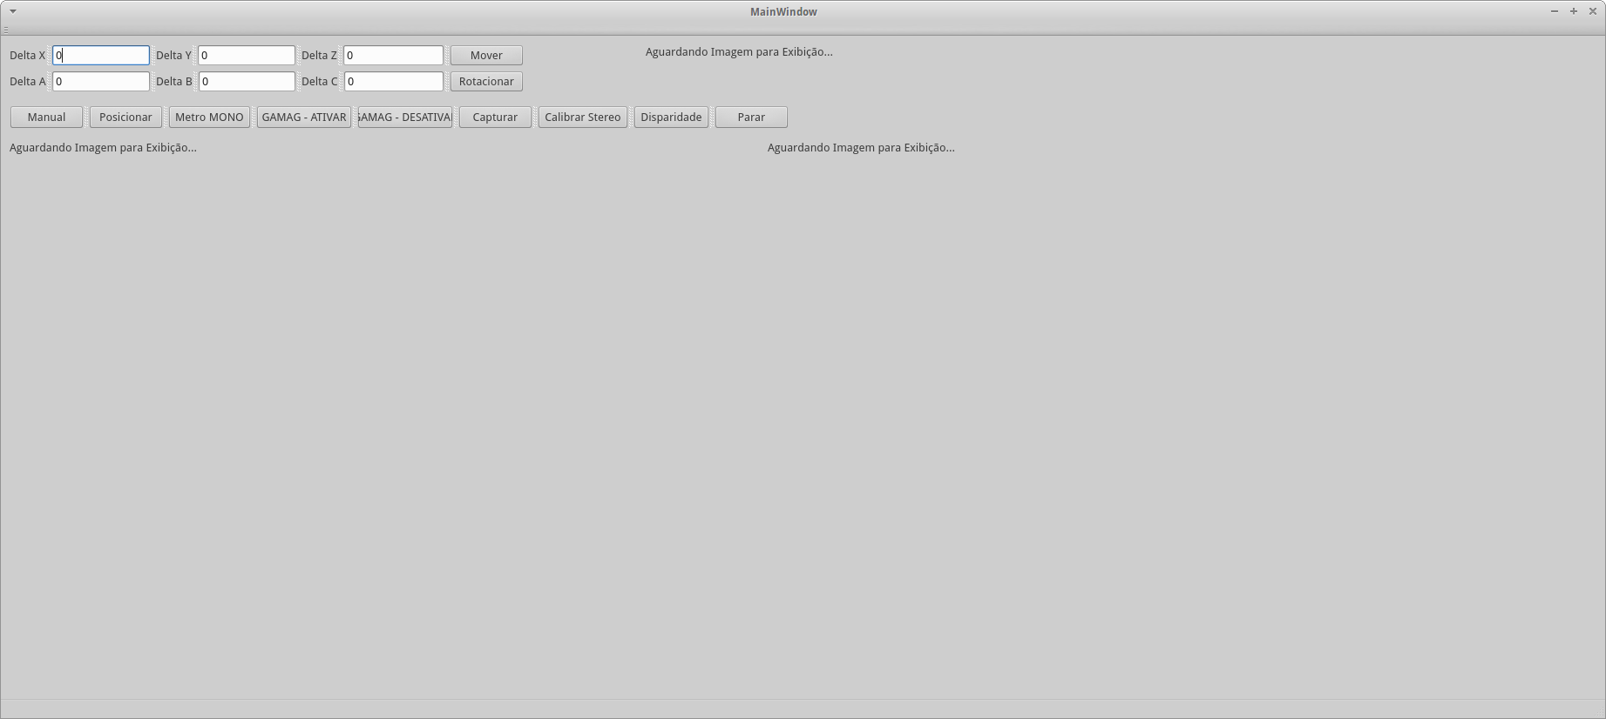Figura 1: Software VisAGE e suas funcionalidades
- Bibliografia

- KUKA Robot Sensor Interface 2.3 For KUKA System Software 5.4, 5.5, 5.6, 7.0
- Open Source Computer Vision (OpenCV):
http://opencv.org/
- Open Computing Language (OpenCL):
https://www.khronos.org/opencl/
- Qt Creator:
http://qt-project.org/
- PugiXML:
http://pugixml.org/
- Basler Pylon 4:
http://www.baslerweb.com/CCT--166555.html
- Radeon R9 290X:
www.amd.com/pt-br/products/graphics/desktop/r9

